PREGUNTAS INDAGATORIAS
“MONTAJE Y PREPARACIÓN DE UNA FRESADORA UNIVERSAL”

Nombre: ____________________________________________ Fecha: ______________

Nivel de logro del estudiante:

Las siguientes preguntas expuestas en este documento tienen por objetivo identificar tus conocimientos previos acerca de una fresadora universal.
Para obtener tu nivel de logro de lo contestado, se considerarán los siguientes niveles:

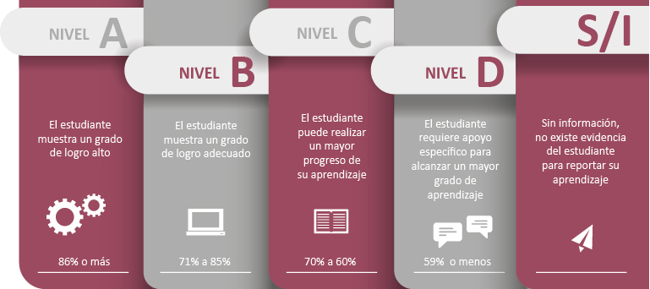
Fuente: Criterios de evaluación, calificación y promoción de estudiantes de 1° básico a 4° año medio – UCE.

INSTRUCCIONES
- Observa la imagen que se presenta de una pieza mecanizada.
- Responde las preguntas.
- Si tienes observaciones, escríbelas en el espacio indicado.

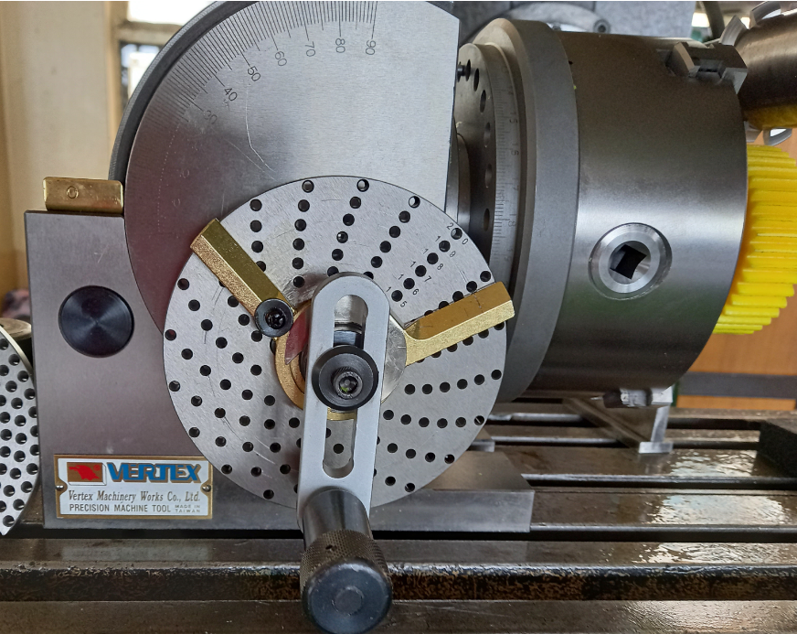
Fuente: Taller Mecánica Industrial - Escuela Industrial Superior de Valparaíso Óscar Gacitúa Basulto

 | DESEMPEÑOS
Analizo mis conocimientos previos | Con precisión  3 | Con suficiente precisión  2 | Con alguna precisión  1 | Necesito Avanzar  0
INDICADORES | 3 | 2 | 1 | 0
- ¿Conozco el elemento que se muestra en la imagen de la figura 1?
- ¿Sé cómo se monta el elemento mostrado en la imagen?
- ¿Puedo determinar para qué se utiliza el elemento mostrado en la imagen?
- ¿Identifico las partes del elemento que se muestra en la imagen?
- ¿Se en qué máquina se utiliza el elemento que se muestra en la imagen?
- ¿Se qué propiedades tiene el elemento que se muestra en la imagen?
- ¿Conozco las fórmulas necesarias para calcular los datos requeridos para utilizar con precisión el elemento que se muestra en la imagen?
- ¿Sé cómo interpretar un plano de fabricación y asociarlo al elemento que se muestra en la imagen?
- ¿Sé qué medidas de seguridad debo considerar para utilizar el elemento que se muestra en la imagen?
- ¿Sé que instrumentos de medición se utilizan para montar el elemento que se muestra en la imagen?
Puntaje Obtenido

ESCALA DE EVALUACIÓN AL 60 %:

Puntaje | Nivel |  | Puntaje | Nivel |  | Puntaje | Nivel
30 | A |  | 20 | C |  | 10 | D
29 |  |  | 19 |  |  | 9
28 |  |  | 18 |  |  | 8
27 |  |  | 17 | D |  | 7
26 |  |  | 16 |  |  | 6
25 |  |  | 15 |  |  | 5
24 | B |  | 14 |  |  | 4
23 |  |  | 13 |  |  | 3
22 |  |  | 12 |  |  | 2
21 |  |  | 11 |  |  | 1

OBSERVACIONES, COMENTARIOS

